# Отчет по проекту по ООП «Определение нейросетью породы кошек

Над проектом работали:

Новиков Иван [bred28430@gmail.com](mailto:bred28430@gmail.com)  
Бендик Илья  
Виктория Горобец [gorobecvika4@gmail.com](mailto:gorobecvika4@gmail.com)  
При поддержке и с использованием железа(у нас видео не выше GT640) eliseev.1999.slava@mail.ru

Цель:

Обучить нейросеть для определения на фотографии кошки и ее породы

Процесс:

Для обучения нейросети выбрали фреймворк detecton 2. Обучали на датасете с <http://cocodataset.org/#home> на видеокарте nVidia GTX 1070. В результате сеть определяла котов, но при этом за котов принимала и собак, обезьян, некоторых других животных и волосы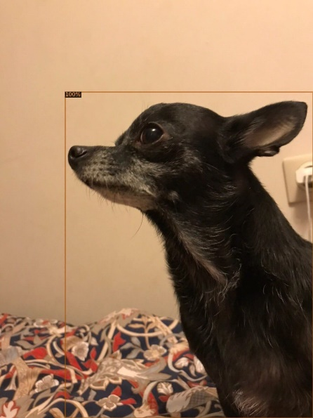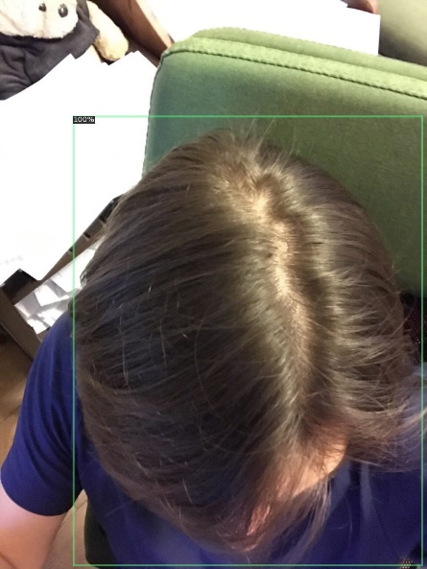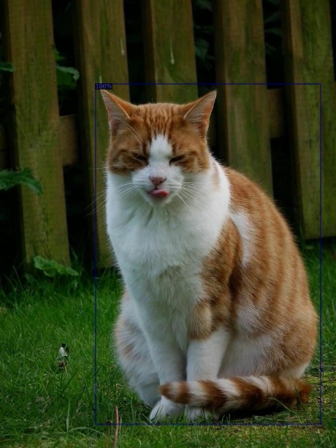

Для устранения этого дефекта было предложено склеить размеченные фотографии котов с фотографиями этих объектов. Пример: 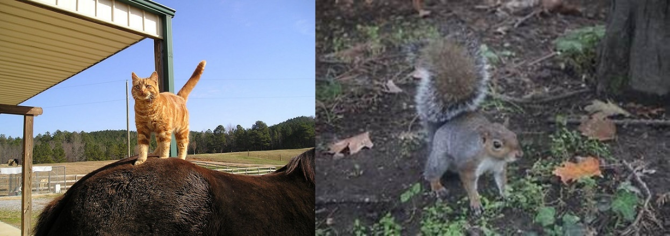

Далее было предложено использовать архитектуру YOLO для того, чтобы разметить bbox’ы котов из датасета с породами. Далее на том же детектроне обучили на определение пород.

Результаты:

Результат можно увидеть, протестировав картинки на телеграм боте @Cat_NN_bot

Сеть обучалась недостаточно долго и еще ошибается в детекции, поэтому в телеграм боте запускаются обе сетки поочередно, обводит одна, вторая пишет породу. Примеры работы:

